ĐẠI HỌC ĐÀ NẴNG

**TRƯỜNG ĐẠI HỌC SƯ PHẠM KỸ THUẬT**



**BÁO CÁO CUỐI KÌ**

**Đề tài:**

**XÂY DỰNG WEBSITE BÁN SÁCH**

Giảng viên hướng dẫn : ThS. Lê Thị Bích Tra

Sinh viên thực hiện : Nguyễn Hoàng Long 1811505310125 18T1

Khoa : Điện – Điện tử

Ngành : Công nghệ thông tin

**Đà Nẵng, tháng 6, 2021**

**MỤC LỤC**

I. PHẦN TRANG QUẢN TRỊ ADMIN 1

1. Xây dựng template trang quản trị 1

1.1. Code 1

1.2. Kết quả lúc chạy 4

2. Chức năng kiểm tra đăng nhập 4

2.1. Code 4

2.2. Kết quả lúc chạy 8

3. UserAccount 12

3.1. Code 12

3.2. Kết quả lúc chạy 15

4. Sản phẩm 16

4.1. Code 16

4.2. Kết quả lúc chạy 20

# PHẦN TRANG QUẢN TRỊ ADMIN

## Xây dựng template trang quản trị

### Code

##### Trang _Layout.cshtml

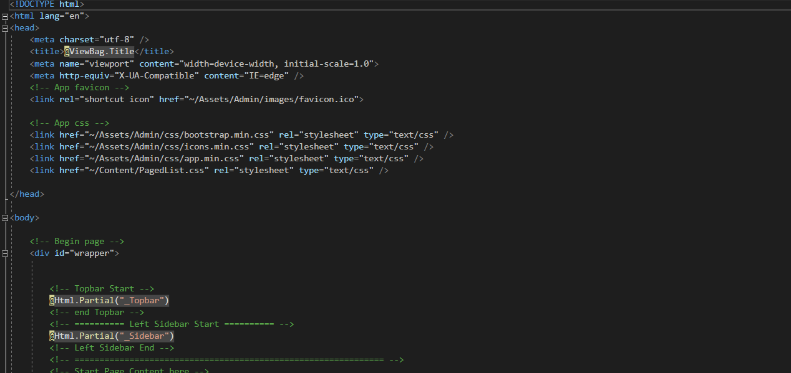

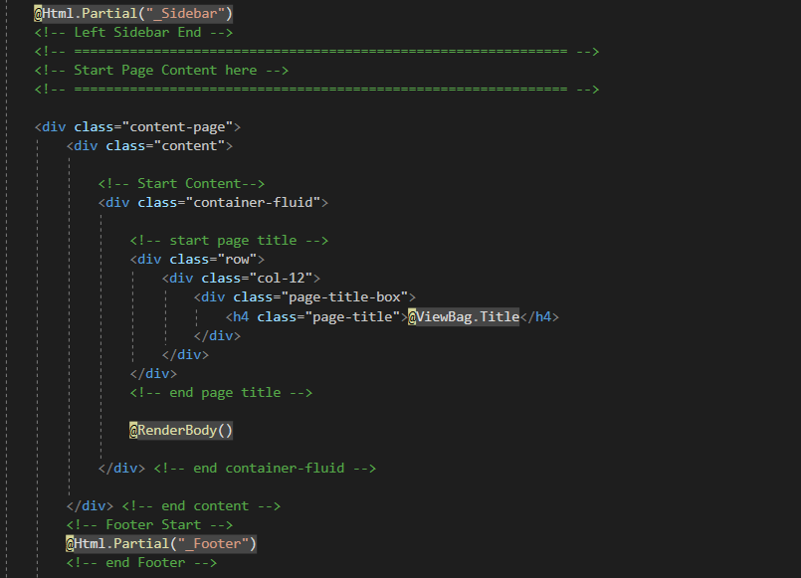

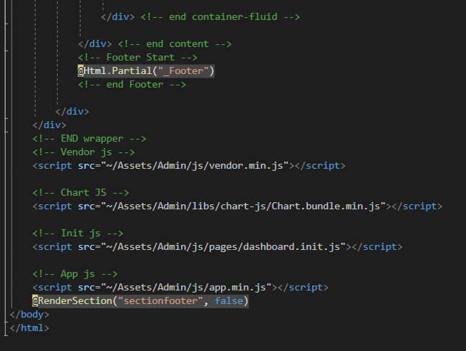

##### Trang _Topbar.cshtml

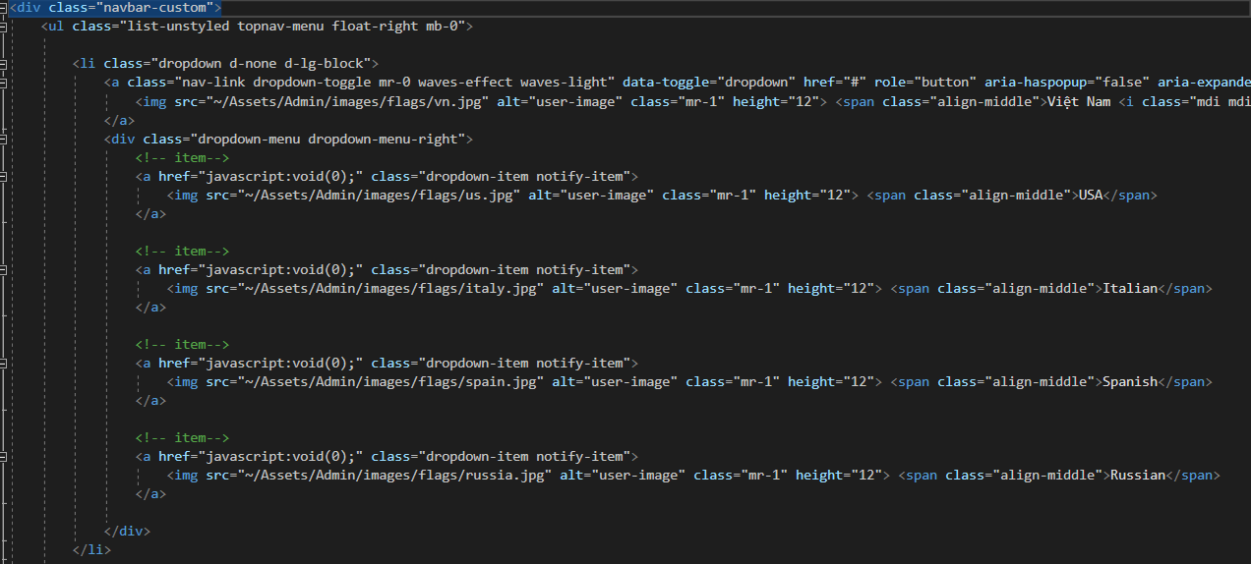

##### Trang _Sidebar.cshtml

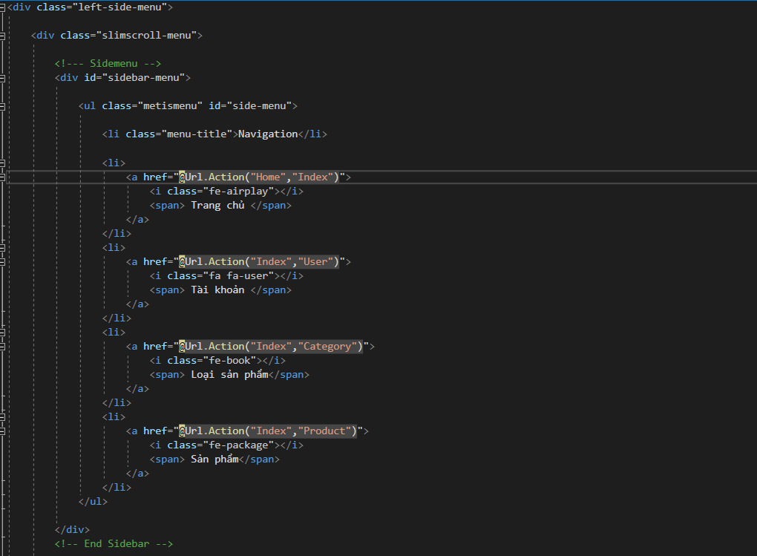 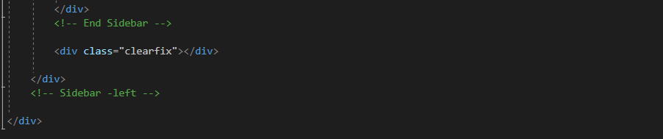

### Kết quả lúc chạy

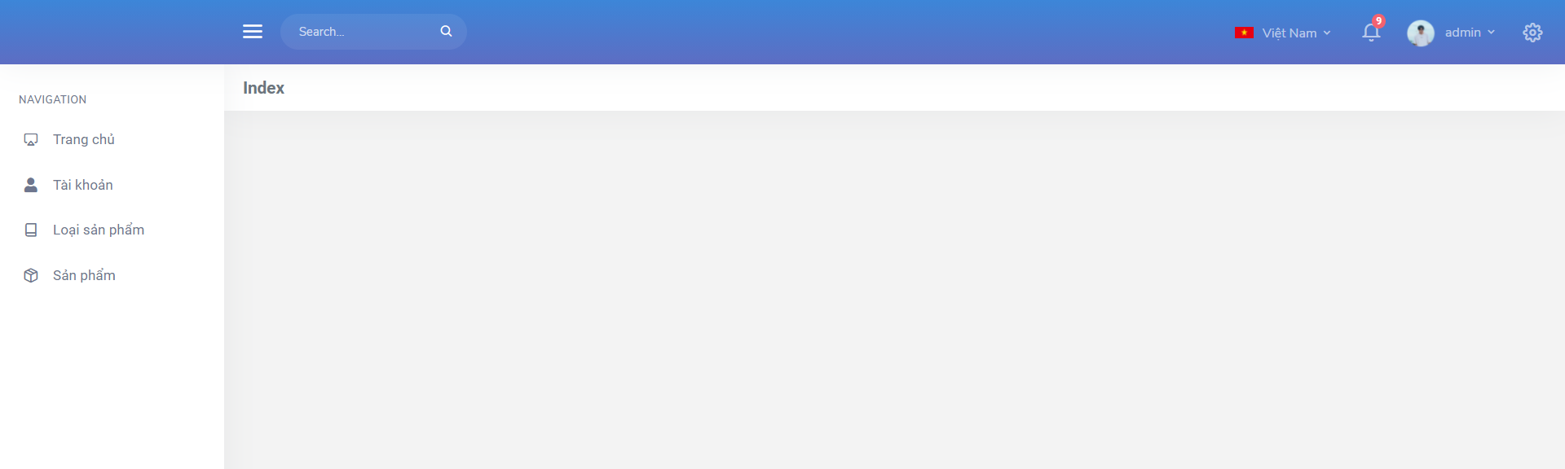

## Chức năng kiểm tra đăng nhập

### Code

##### Trang LoginController.cs

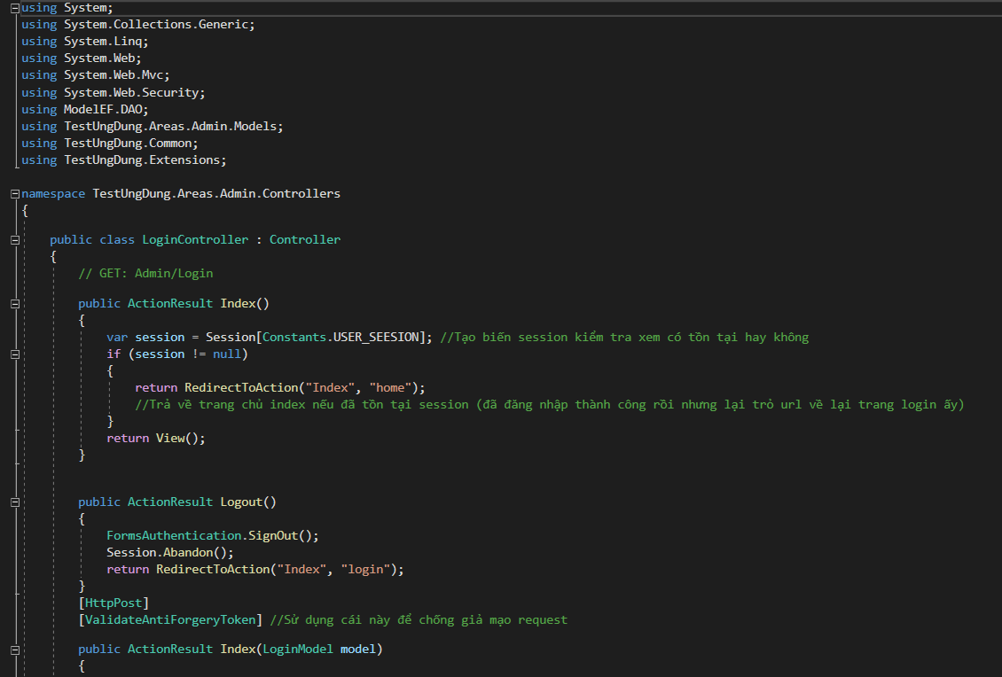 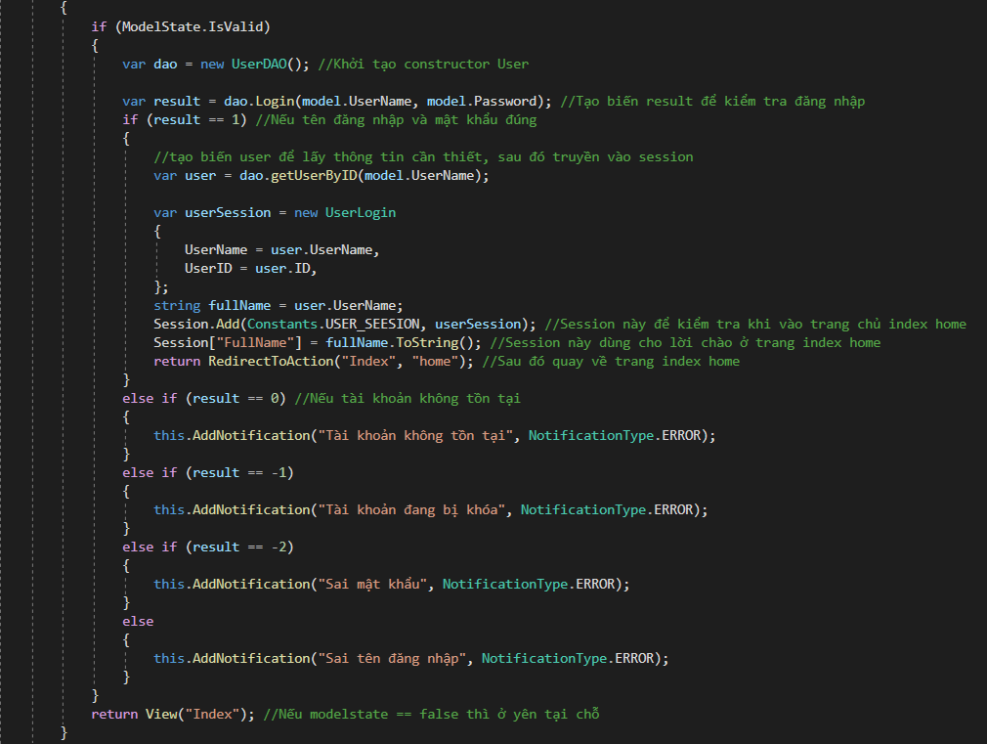

##### Trang UserDAO.cs

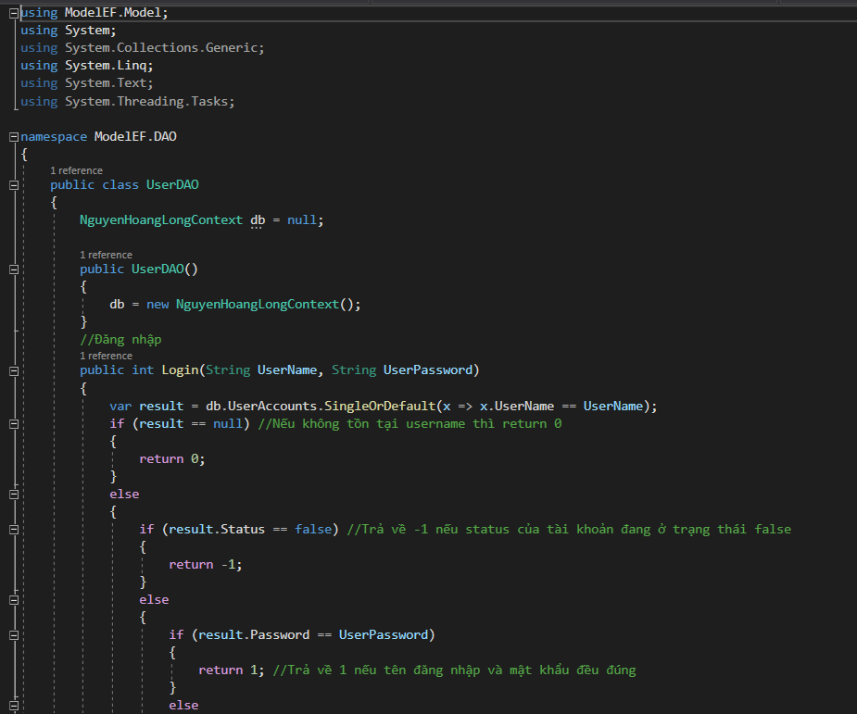 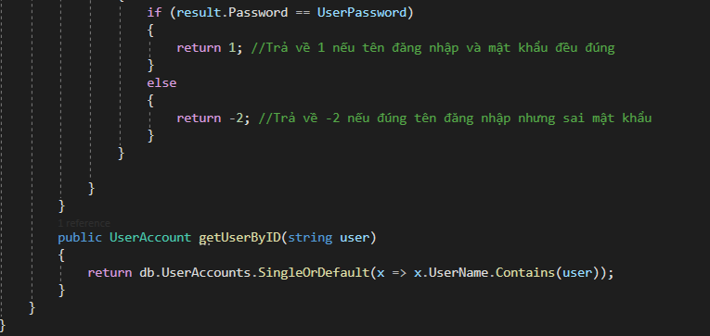

##### Giao diện trang login Index.cshtml

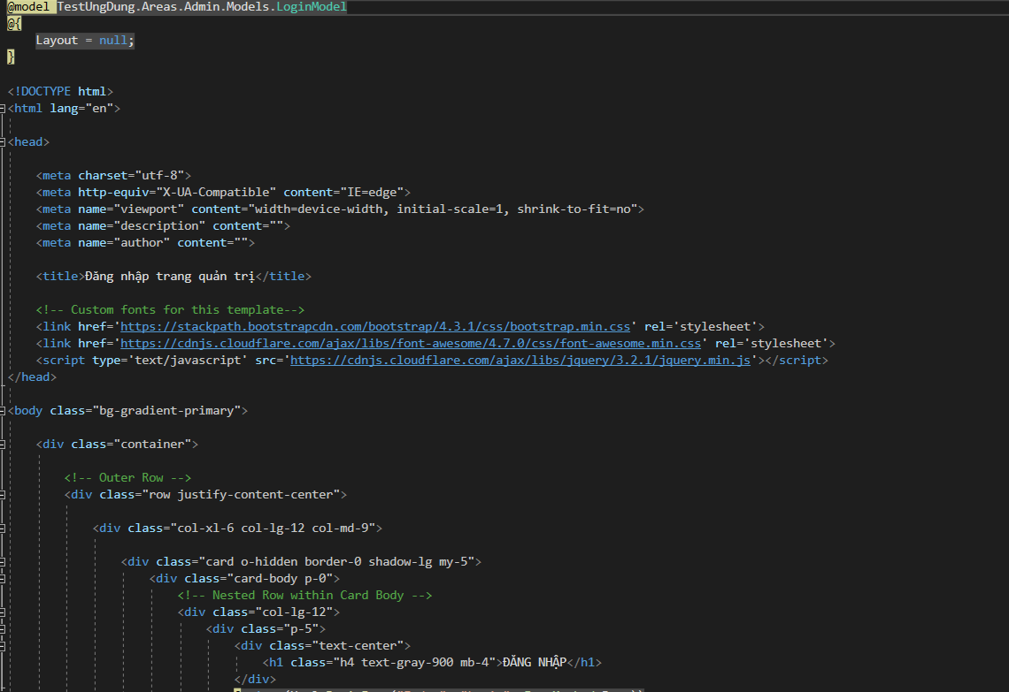 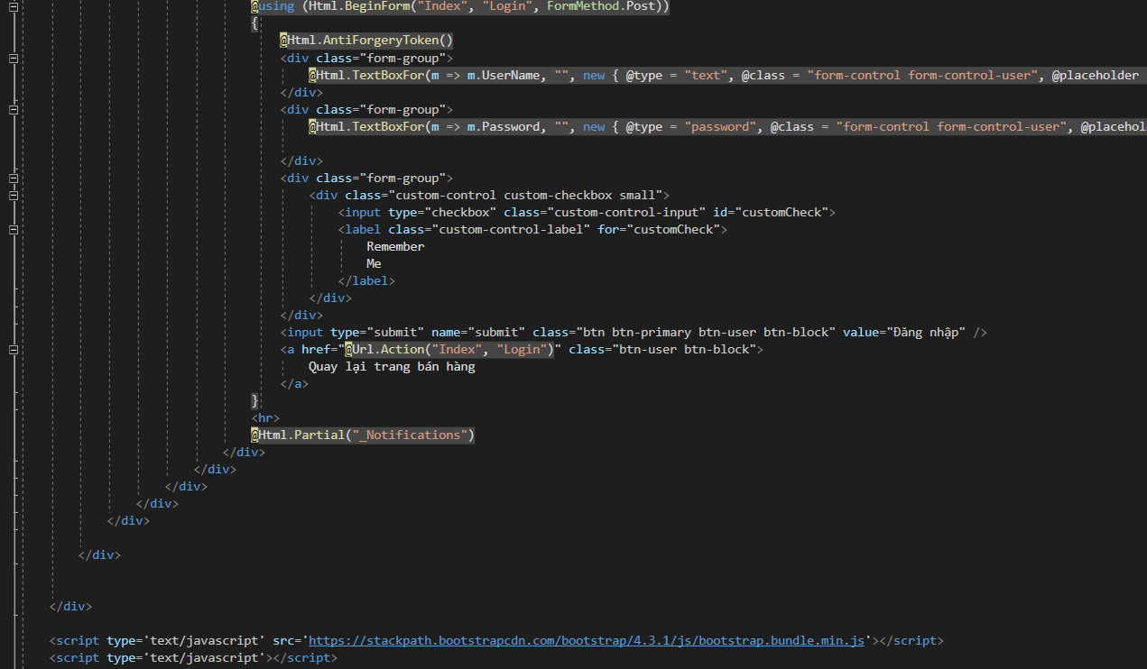

### Kết quả lúc chạy

##### Kết quả lúc đầu

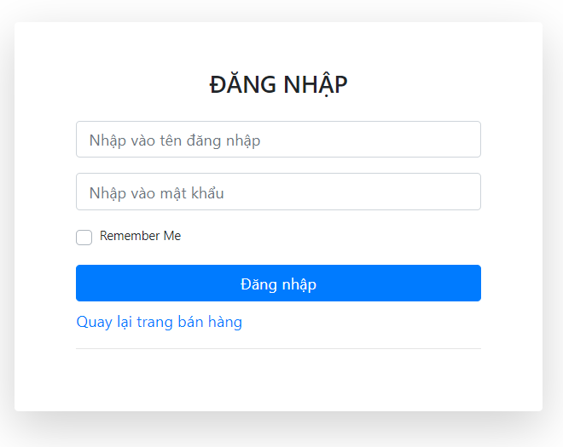

##### Nhập sai mật khẩu

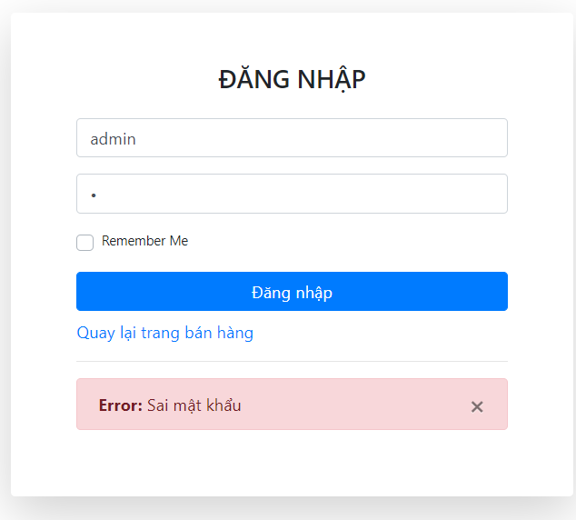

##### Tài khoản đang bị khóa

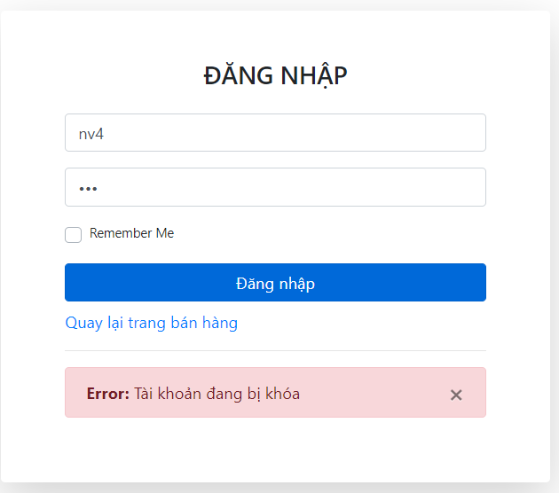

## UserAccount

### Code

##### Trang UserController.cs hiển thị, phân trang và tìm kiếm

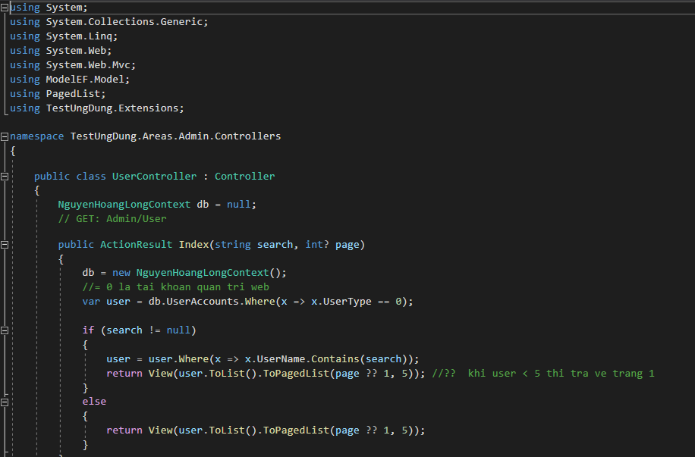

##### Action xóa một nhân viên

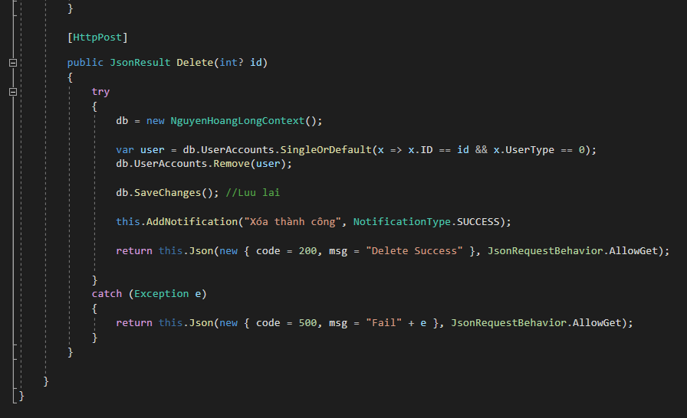

##### Giao diện hiển thị Index.cshtml

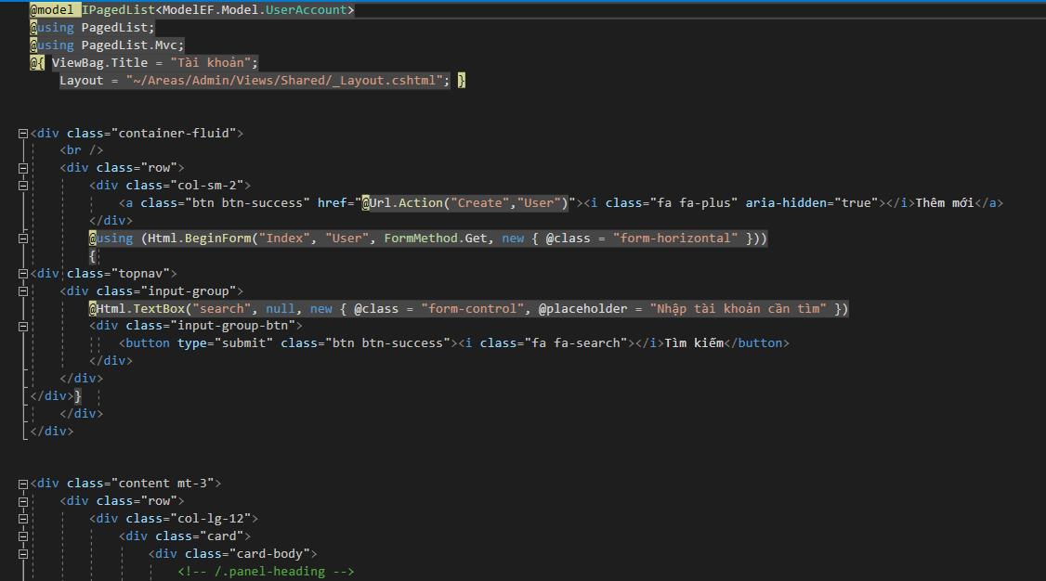

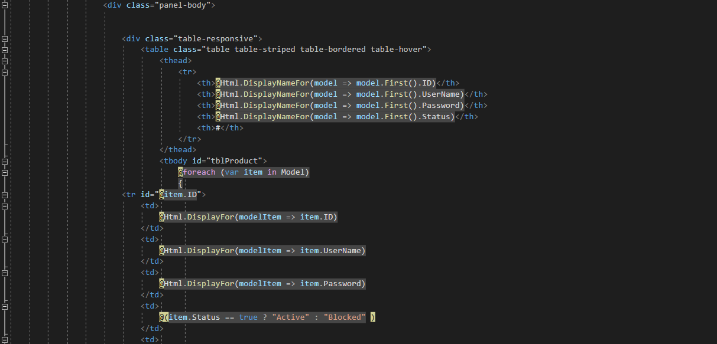

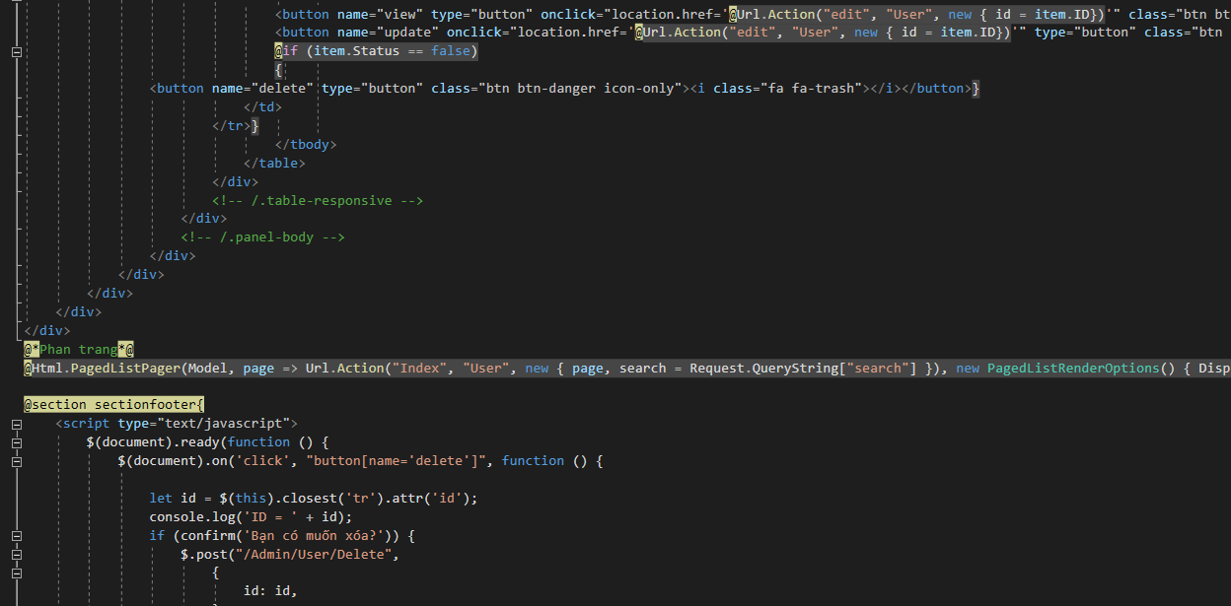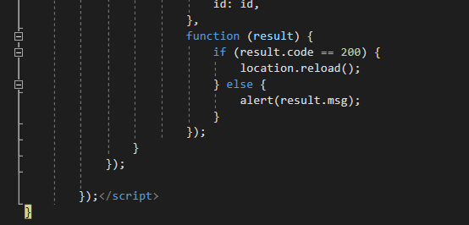

### Kết quả lúc chạy

##### Giao diện trang chính

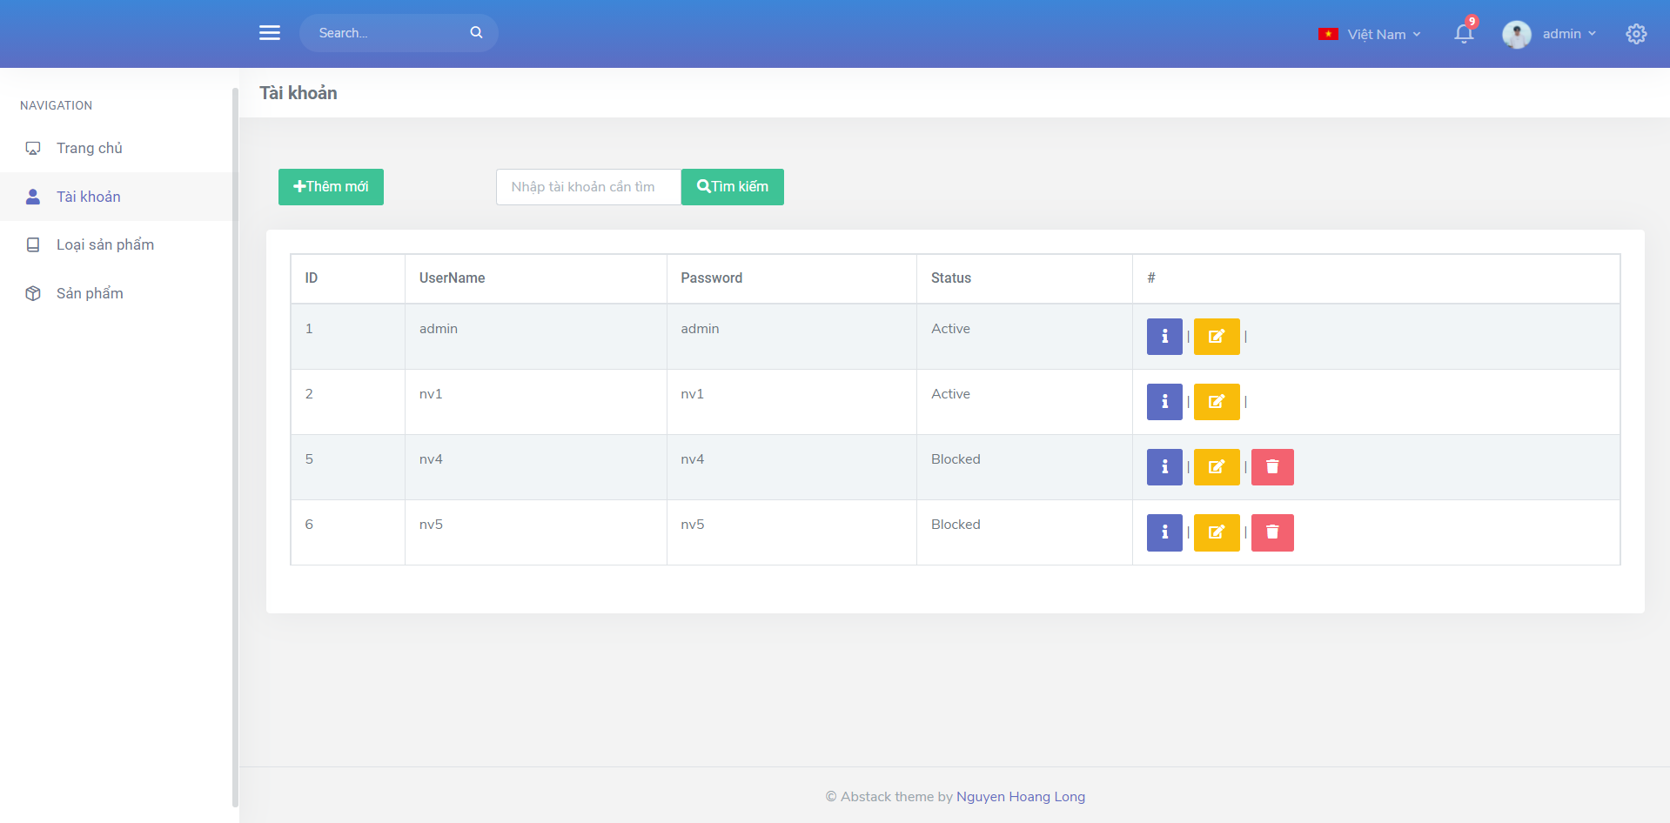

##### Giao diện tìm kiếm

Nhập nhanvien và nhấn button tìm kiếm thì hiển thị tài khoản có chứa từ nv:

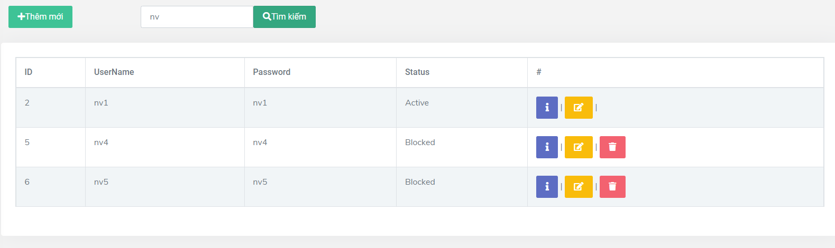

## Sản phẩm

### Code

##### Code hiển thị danh sách sản phẩm

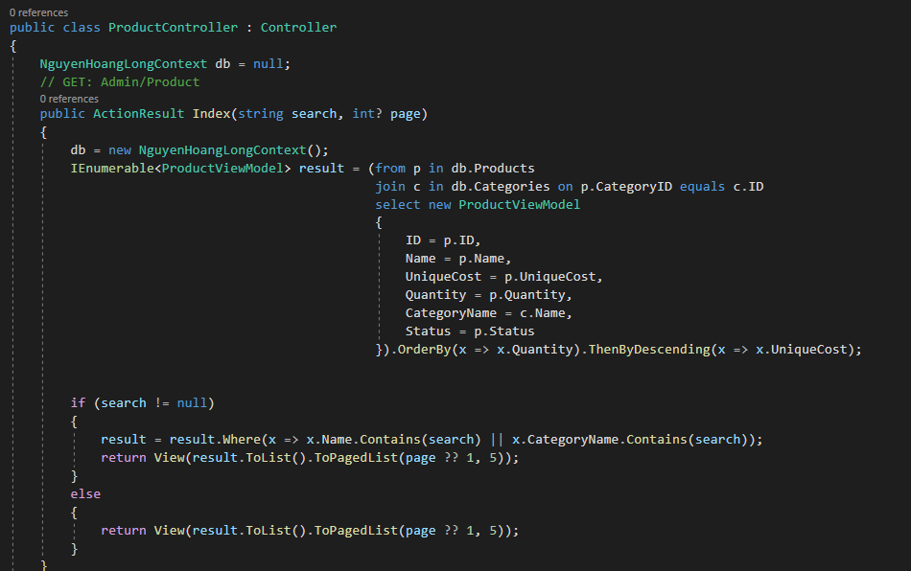

##### Trang giao diện index.cshtml

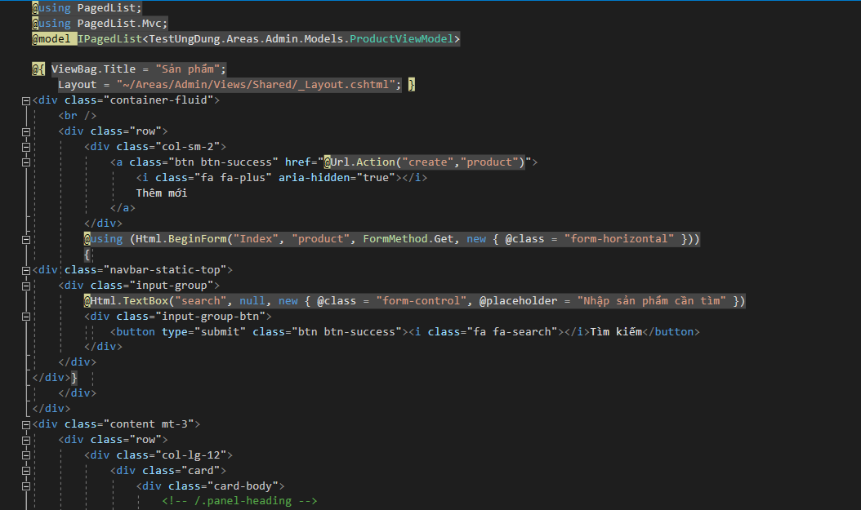

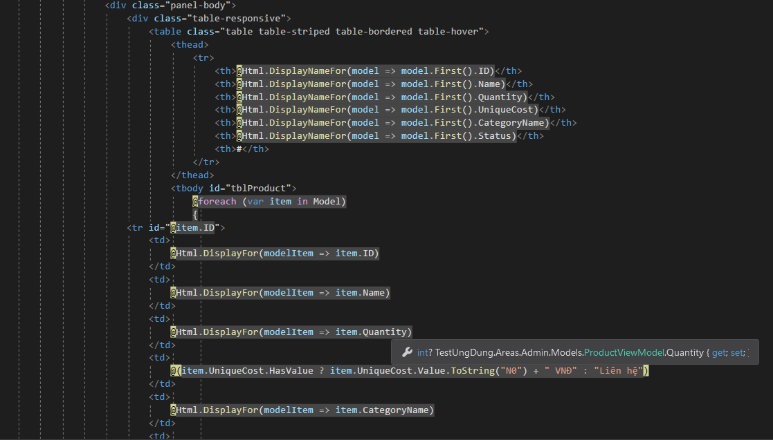

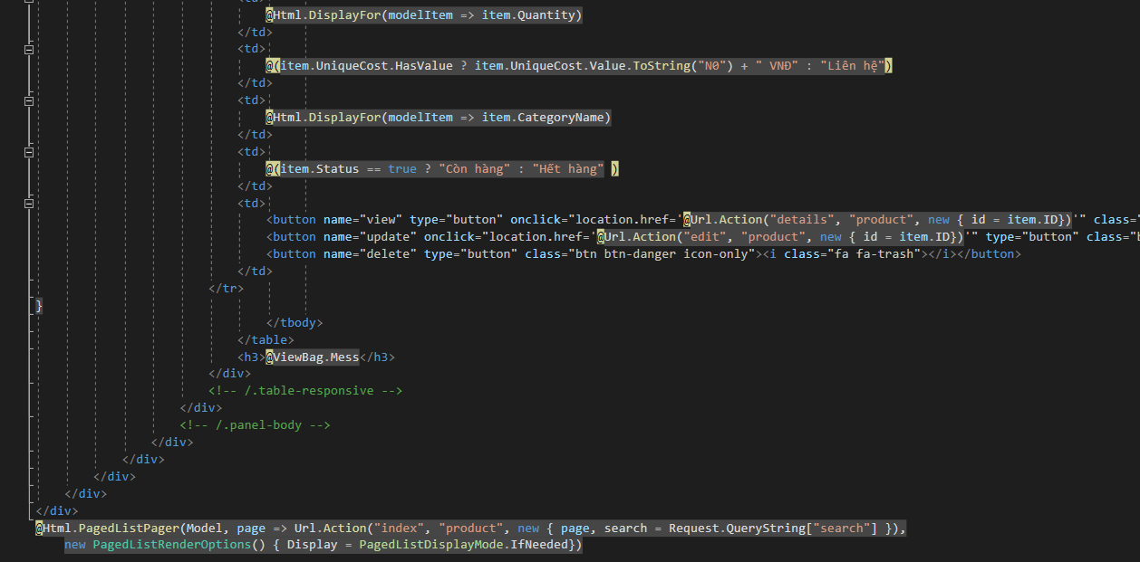

##### Code thêm sản phẩm mới

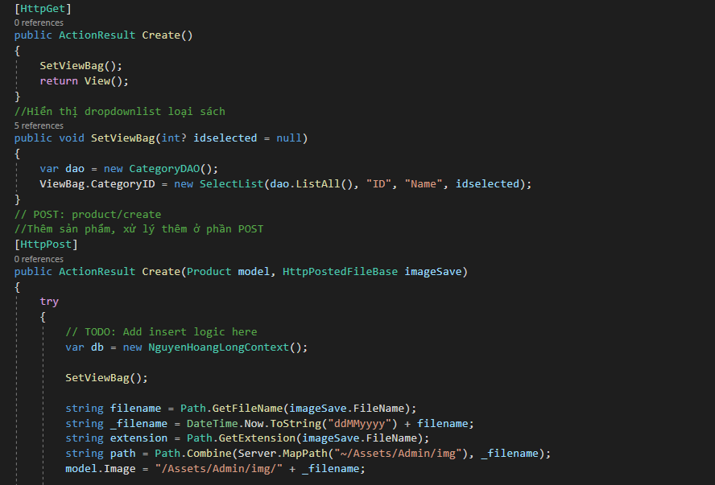

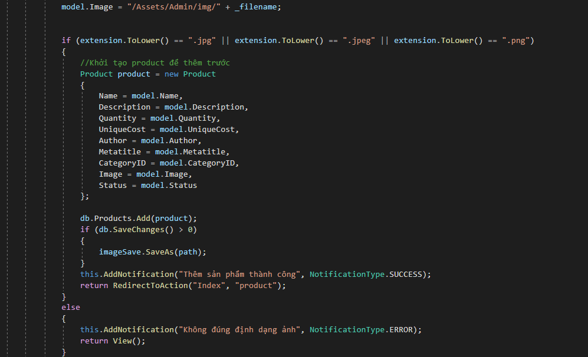

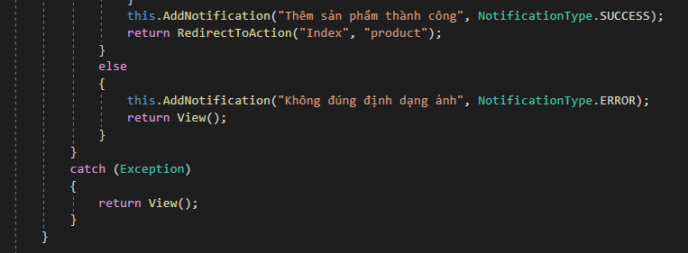

##### Trang giao diện thêm sản phẩm mới Create.cshtml

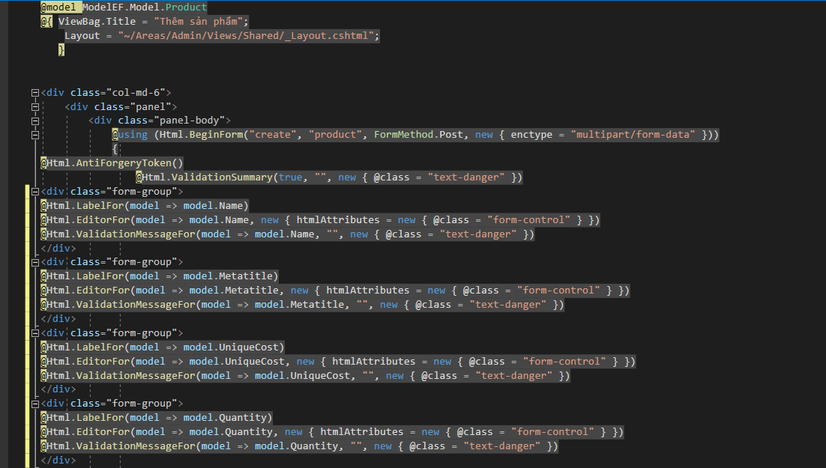

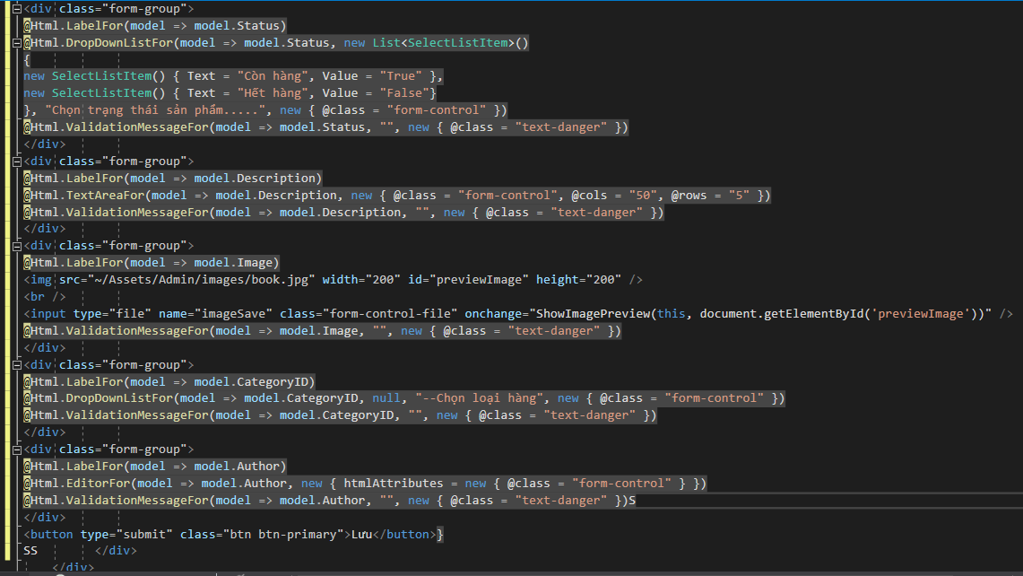

### Kết quả lúc chạy

##### Hiển thị danh sách sản phẩm

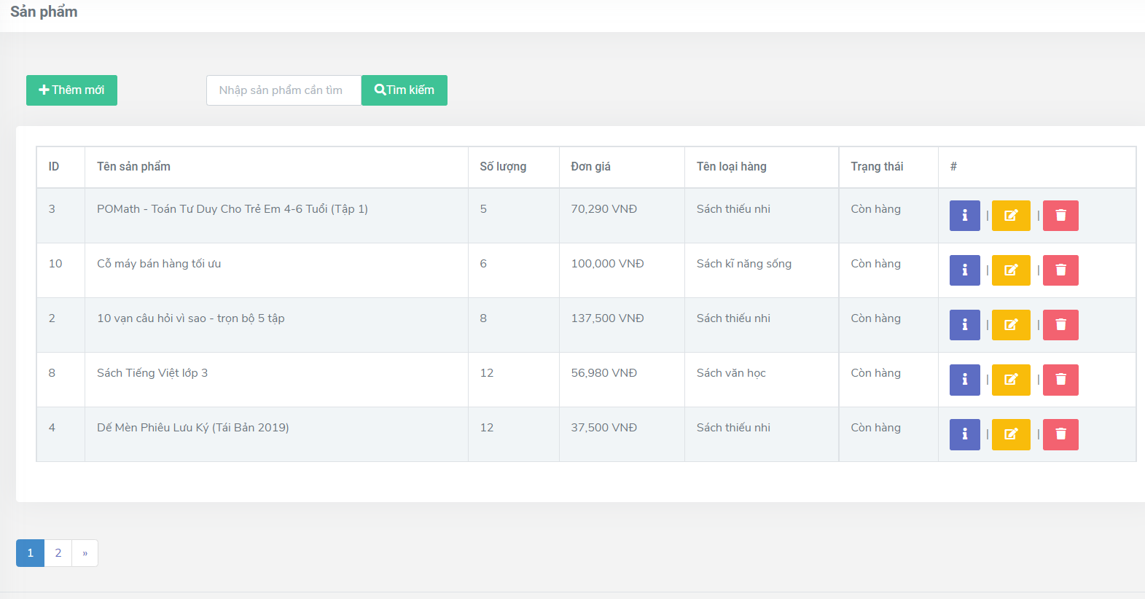

##### Thêm sản phẩm mới

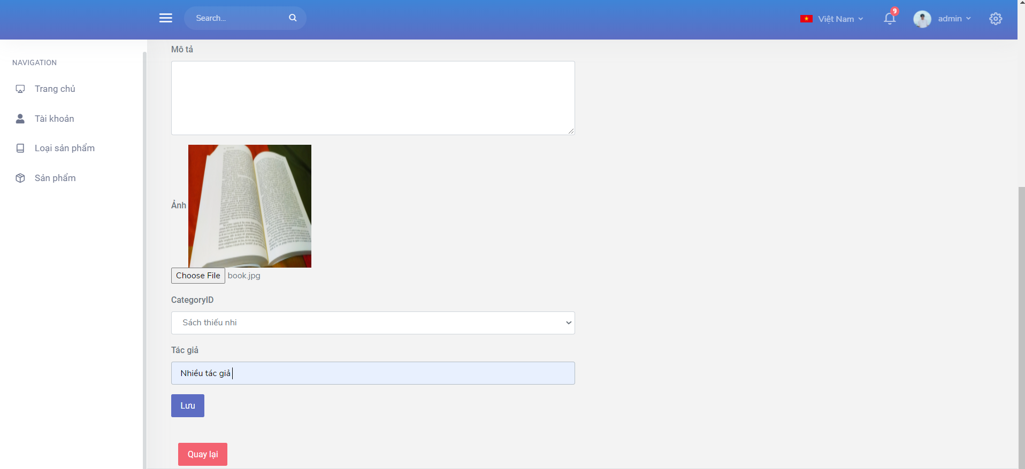

##### Xem chi tiết sản phẩm

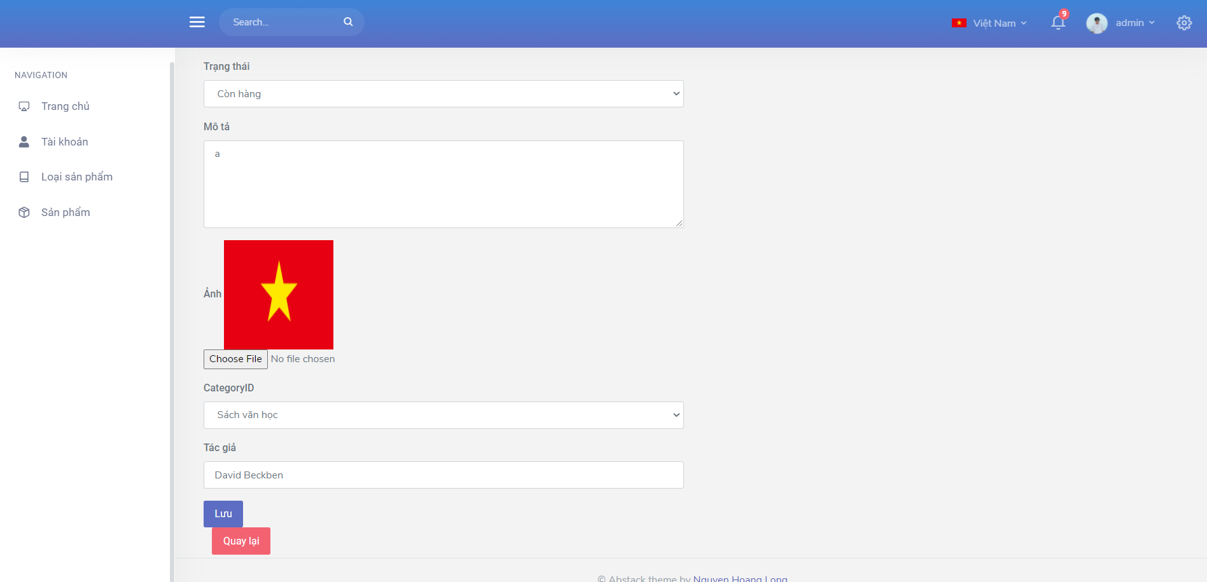

## Link github:

* Link: https://github.com/mthlong/CshapeCk/